EXCELENTÍSSIMO SENHOR PRESIDENTE PL 134/2019
SUBSTITUTIVO

Cuida-se de Substitutivo ao Projeto de Lei nº 134/2019 de autoria do Nobre Vereador Francisco França da Silva, que “Institui o dia do sacerdote e sacerdotisa das religiões de matrizes africana no Município de Sorocaba e dá outras providências”, a ser celebrado anualmente no dia 21 de janeiro.

A presente proposição é legal e constitucional, conforme adiante se demonstrará.

Inicialmente, cumpre salientar que a inclusão de data no calendário oficial do Município é matéria de iniciativa legislativa concorrente, conforme tem decidido reiteradamente o Órgão Especial do Tribunal de Justiça do Estado de São Paulo:

“AÇÃO DIRETA DE INCONSTITUCIONALIDADE. Artigo 2º da Lei municipal nº 3.761/2017, de 12 de julho de 2017, de iniciativa parlamentar, que determina a inclusão do “DIA DO PASTOR EVANGÉLICO” no calendário oficial do Município de Lorena. Matéria de interesse local, não inserida entre aquelas de competência exclusiva do chefe do Poder Executivo. Mera criação de data comemorativa, sem o estabelecimento de obrigações à Administração Pública municipal. Não configurada violação ao artigo 30, inciso I, da Constituição Federal, e ao artigo 24, § 2º, da Carta bandeirante. Precedentes deste Egrégio Órgão Especial. Improcedência.” (TJSP, Órgão Especial, ADI nº 2180438- 94.2017.8.26.0000, relatada pelo Desembargador Geraldo Wohlers, julgamento realizado em 8 de agosto de 2018) (grifamos)

“AÇÃO DIRETA DE INCONSTITUCIONALIDADE. Lei nº 4.813/2014, que institui no calendário oficial a "Semana Municipal de Incentivo à Doação de Medula Óssea, a ser realizada anualmente, na semana que compreende os dias 14 e 21 de dezembro e dá outras providências". Ação improcedente. Não ocorrência de vicio formal de inconstitucionalidade, por desvio do Poder Legislativo. Sem ofensa ao princípio da separação de poderes. Inconstitucionalidade não configurada. Ação improcedente.” (TJSP, Órgão Especial, ADI nº 2258036-61.2016.8.26.0000, relatada pelo Desembargador Péricles Piza, julgamento realizado em 20 de setembro de 2017) (grifamos)

“AÇÃO DIRETA DE INCONSTITUCIONALIDADE. Lei Municipal nº 3.939, de 08 de julho de 2016, de iniciativa parlamentar, que "Inclui no Calendário Oficial do Município de Mirassol o 'Dia do Escotismo'". Matéria de interesse local, que não se encontra inserida entre aquelas de competência exclusiva do Chefe do Poder Executivo. Mera criação de data comemorativa, sem o estabelecimento de obrigações à Administração Pública Municipal. Não configurada violação ao artigo 30, inciso I, da Constituição Federal, e ao artigo 24, § 2º, da Constituição do Estado de São Paulo. Ausência de indicação de fonte de custeio que, por si só, não configura vício de inconstitucionalidade, acarretando, no limite a inexequibilidade da norma no exercício orçamentário de sua aprovação. Precedentes deste Colendo Órgão Especial. Ação julgada improcedente.” (TJSP, Órgão Especial, ADI 2158135-23.2016.8.26.0000, relatada pelo Desembargador Tristão Ribeiro, julgamento realizado em 28 de junho de 2017) (grifamos)
Concernente à constitucionalidade material da proposição, verifica-se que consta da Justificativa do presente substitutivo encartada a fls. 06/07 que a escolha do dia 21 de janeiro se deve ao fato de nesse dia ser celebrado o “dia mundial da religião” e o “dia nacional de combate à intolerância religiosa no Brasil”.

Por oportuno, transcrevemos abaixo trecho do texto publicado no site da Conferência Nacional dos Bispos do Brasil – CNBB, no dia 21 de janeiro de 2019, que bem retrata a importância da data para as religiões de matriz africana:

“ Ecumenismo
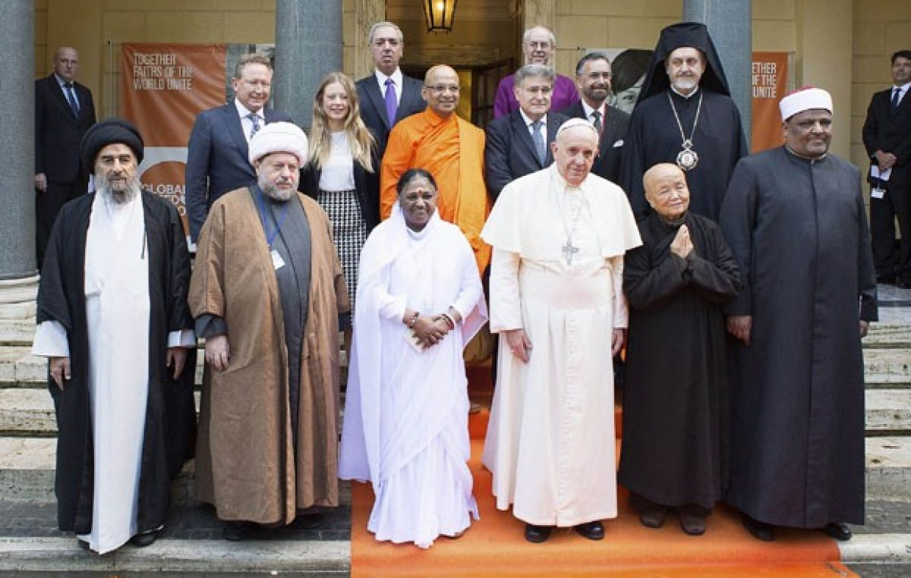
O Dia Mundial da Religião é comemorado anualmente em 21 de janeiro. A data, cujo objetivo é promover o respeito, a tolerância e o diálogo entre todas as diversas religiões existentes no mundo, que pregam como princípio a bondade, foi criada em dezembro de 1949, através de uma Assembleia Religiosa Nacional dos Baha’is, uma religião monoteísta fundada pelo líder Bahá’u’lláh, em meados do século XIX, na Pérsia.
A ideia é incentivar a convivência pacífica entre todas as diferentes ideologias religiosas e doutrinais, evitando a intolerância religiosa. Isso porque as questões religiosas sempre foram motivo para as piores guerras e conflitos que a humanidade já presenciou.
Assim, nesta mesma data, o Brasil comemora o Dia Nacional de Combate à Intolerância Religiosa, como um reforço ao objetivo proposto pelo Dia Mundial da Religião. O Dia Nacional de Combate à Intolerância Religiosa é instituído pela Lei nº 11.635, de 27 de dezembro de 2007.
A data rememora o dia do falecimento da Iyalorixá Mãe Gilda, do terreiro Axé Abassá de Ogum (BA), vítima de intolerância por ser praticante de religião de matriz africana. A sacerdotisa foi acusada de charlatanismo, sua casa atacada e pessoas da comunidade foram agredidas. Ela faleceu no dia 21 de janeiro de 2000, vítima de infarto.
Com relação à prática de intolerância religiosa no país, apenas em 2016 a Ouvidoria da Secretaria Especial de Políticas de Promoção da Igualdade Racial (SEPPIR) recebeu cerca de 64 denúncias. Em 2015, foram 61 casos. Em 2014, 24 registros. No ano 2013, 49 ocorrências. E em 2012, foram 27.” (grifamos)
Destacamos, ainda, trechos da manifestação do Subprocurador-Geral da República (datada de 28/02/2007), Doutor Rodrigo Janot Monteiro de Barros, nos autos do Recurso Extraordinário nº 494.601, relatado pelo Ministro Marco Aurélio, cujo objetivo era reformar Decisão do Tribunal de Justiça do Estado do Rio Grande do Sul que entendeu constitucional Lei que permitia o sacrifício de animais em cultos de religiões de matriz africana, que bem retrata a inexistência de afronta à laicidade estatal e a importância do respeito aos cultos religiosos, citando, inclusive, precedentes internacionais:

“(...)
II.2 -Afronta ao princípio da não-identificação do Estado em matéria religiosa - artigo 19,I
No particular afirma o recurso que (s/c) "privilegiamentos específicos são incompatíveis com a natureza laica do Estado (art. 19,1, Constituição)".
Parece que a secularização do Estado deverá ser aferida segundo a capacidade da sociedade de propor suas convicções religiosas e não de impô-las.
É que "a quebra da unidade religiosa da cristandade deu origem à aparição de minorias religiosas que defendiam o direito de cada um à verdadeira fé. Esta defesa da liberdade religiosa postulava, pelo menos, a idéia de tolerância religiosa e a proibição do Estado em impor ao foro íntimo do crente uma religião oficial. Por este facto, alguns autores, como G. Jellinek, vão mesmo ao ponto de ver na luta pela liberdade de religião a verdadeira origem dos direitos fundamentais. Parece, porém, que se tratava mais da idéia de tolerância religiosa para credos diferentes do que propriamente da concepção da liberdade de religião e crença, como direito inalienável do homem, tal como veio a ser proclamado nos modernos documentos constitucionais". 14 (CANOTILHO, JJ. Gomes. Direito constitucional e teoria da constituição. 7. ed. Coimbra: Almedina, 2003. p. 383.)
Data venia, comporta certo exagero enxergar na norma questionada uma tendência, ainda que remota, do Estado do Rio Grande do Sul de estabelecer, com foros de oficialidade, o culto do candomblé, com ele identifícando-se; ou manter com este relação de dependência ou aliança. Muito menos, pode-se colher tenha a norma atacada por objeto ou finalidade divulgá-lo ou fazer-lhe propaganda.
Parece também não criar embaraços ao exercício de outros cultos. A par de inexistir discriminação negativa, como já anteriormente visto, o efeito jurídico da norma impugnada não chega a 'Vedar, limitar ou restringir á prática psíquica ou material, de atos religiosos ou manifestação do pensamento religioso".15 (MIRANDA, Francisco Cavalvanti Pontes de. Comentários à Constituição de 1967 com a Emenda n. 1 de 1969-. 2. ed. São Paulo: RT, 1970. t. 2, p. 85.)
Inexiste a inconstitucionalidade apontada.
(...)

IV - Dois precedentes na jurisprudência estrangeira
O primeiro deles, em 1993, da Suprema Corte dos Estados Unidos 25 (Cf. LOURENÇO, Daniel Braga. A liberdade de culto e o direito dos animais não-humanos. Revista de Direito Constitucional e Internacional, São Paulo, Ano 13, n. 51, p. 295-318, abr./jun. 2005.) (Igreja de Lukumi Babalu v. Cidade de Hialeah/Flórida), envolve, justamente, o sacrifício de animais em culto de origem africana.
A questão pode ser assim resumida. Imigrantes cubanos instalaram-se na Cidade de Hialeah, no Estado da Flórida, fundando ali uma "Santería" (equivalente a centro de candomblé).
A Municipalidade editou dois atos: no primeiro deles, anotava a preocupação com o fato de determinadas religiões apresentarem práticas não conformes com a moral pública, a paz e a segurança; no segundo, proibiu o sacrifício de animais em rituais religiosos. Definiu-se o sacrifício como, qualquer morte, tormento, tortura ou mutilação de um animal em ritual público ou privado não destinado ao propósito de consumo para fins de alimentação.
A questão foi ter à Suprema Corte, que reconheceu afronta a direito fundamental, com a violação à liberdade ao exercício de culto religioso.

O segundo caso, julgado pela Corte Constitucional Alemã,26 pode ser assim resumido.
Em 2002 a Corte Constitucional Alemã decidiu questão suscitada por um açougueiro muçulmano sobre a permissão para que pudesse realizar rituais de abate de animais. A corte entendeu que aos açougueiros muçulmanos pode ser dada permissão para o ritual, em exceção às regras gerais sobre matança de animais. Isso em uma época onde a integração dos muçulmanos na sociedade alemã estava sob fervorosa discussão. A decisão foi de fundamental importância para estabelecer parâmetros sobre a acomodação religiosa.
No julgamento, o Tribunal Constitucional houve por bem ponderar os direitos religiosos e profissionais dos açougueiros muçulmanos, com aquele que diz respeito à proteção animal. Acabou por reconhecer a prevalência dos dois primeiros: direito fundamental ao livre exercício da opção religiosa, bem assim ao da livre profissão, já que recusar a permissão para continuar os rituais de matança iria, na verdade, proibir o interessado de prosseguir com seu mister de açougueiro, pois, como um rigoroso muçulmano, sentia-se ele preso às prescrições religiosas do Alcorão, consideradas aplicáveis ao exercício de sua profissão.
(...)

V - Conclusão
Sob o pano de fundo da liberdade de crença religiosa e de culto têm se suscitado discussões sensíveis, como o uso do véu muçulmano, a exposição de símbolos de determinadas religiões em locais públicos, formas agressivas de arrecadação do dízimo, o charivari de determinados cultos realizados em zonas residenciais e tantas outras. Reconheça-se, é particularmente delicada a questão envolvendo o sacrifício de animais.
Não é tarefa fácil harmonizar relações tensas, por vezes extremamente conflituosas, que parecem contrapor valores democráticos com certos particularismos religiosos.
Mas a pluralidade étnica e cultural da sociedade brasileira está a exigir a convivência respeitosa entre as diversidades, inclusive religiosas.
Já se vai longe o tempo da alforria da parcela negra de nossa população. É chegada a hora de que possa ela também alforriar-se das religiões da sociedade envolvente.
Assim sendo, opina o MPF pelo conhecimento e desprovimento do recurso ou pelo provimento parcial deste para expungir da norma questionada a expressão "de matriz africana", permanecendo o dispositivo com a seguinte redação: Não se enquadra nesta vedação o livre exercício dos cultos e liturgias das religiões.” (grifamos)

Anote-se que o Supremo Tribunal Federal, analisando o Recurso Extraordinário supramencionado, fixou a seguinte tese de Repercussão Geral em julgamento realizado no dia 28 de março de 2019:
"É constitucional a lei de proteção animal que, a fim de resguardar a liberdade religiosa, permite o sacrifício ritual de animais em cultos de religiões de matriz africana"

Destarte, nada a opor sob o aspecto legal, salientando-se que para sua aprovação depende da maioria de votos, presente a maioria absoluta dos membros da Casa de Leis, opinando-se apenas que na Ementa e no Artigo 1º da proposição seja substituído o termo “Religiões de Matrizes Africana” pelo termo “Religiões de Matriz Africana”.

É o parecer, s.m.j.

Sorocaba, 11 de abril de 2019.

ALMIR ISMAEL BARBOSA

Procurador legislativo

De acordo:

MARCIA PEGORELLI ANTUNES
Secretária Jurídica

Art. 162. Todas as deliberações da Câmara, salvo disposição expressa em contrário, serão tomadas por maioria de votos, presente a maioria absoluta dos seus membros.

